**Рекомендации по развитию речи.**

**Тема: «Животные жарких стран»**Расширение и активизация словаря

**Цель.** Уточнение, расширение и активизация словаря по теме. Учить составлять простые распространённые предложения

  Ход

**Загадки**

Я прыгать по деревьям

Могу не хуже кошки.

И в джунглях наших древних

Мне не нужны дорожки.

Заменят мне качели зелёные лианы,

Вот только бы поспели, любимые бананы. (обезьяна)

В зеркало взглянув с зарёй

Был доволен он собой.

Устрашающе красив,

Грациозен, желтогрив,

Лапы сильны и могучи.

Рык несётся выше тучи.

Знать не зря он царь зверей

В жаркой Африке своей. (лев)

Белеют бивни, точно снег.

Животное сильнее всех.

Огромный, серый, с добрым нравом,

Идёт по джунглям величаво.

И длинным носом как рукой

Поднять он может нас с тобой. (слон)

Он ходит голову задрав

Не потому, что важный граф,

 не потому, что гордый нрав,

 а потому, что он… (жираф)

Не старик он, а горбат.

Не овца, а шерсти клад.

И силён он, терпелив.

По душе ему пустыни

Там живёт, где зреют дыни (верблюд)

-Молодцы! А каких ещё вы знаете животных Африки? (зебры, бегемоты, носороги, крокодилы)

-Правильно.

А теперь поиграем в **игру «Добавь словечко»**

В Африке живут:

-ловкие, хвостатые…

-большие, толстокожие…

-сильные, гривастые…

Пугливые, быстрые, полосатые…

-пятнистые, длинношеие…

-выносливые, двугорбые…

Огромные, сильные

Беседа о животных жарких стран

-А теперь закроем глазки и представим себе Африку…

Вокруг – то жёлтые пески, то серые камни. Знойное небо дышит жарой. Ни воды, ни кустика зелени. Это Африка. А рядом сплошная стена тропического леса: деревья, кусты, лианы. Листья сочные и толстые. Здесь всегда сумрачно и влажно. Слышится рёв хищника и визг обезьян. Это тоже Африка. Откройте глаза.

-Разнообразна природа Африки. В вечнозелёных лесах водятся гориллы и шимпанзе, а в водах реки Нил – крупные крокодилы. В тропических степях – саваннах – обитают травоядные животные: антилопы, зебры, жирафы, слоны и хищники: лев, гепард, гиена.

Африка богата полезными для человека растениями: разными видами пальм, пробковыми и каучуковыми деревьями.

Кроме Африки есть и другие жаркие страны: Австралия, Индия, Южная Америка, где живут эти животные.

-Посмотрите (изображение **слона**), африканские слоны самые крупные животные. Шкура у него морщинистая, голая, без шерсти. Хобот длинный, упругий. Слоны его используют, чтобы срывать растения, подносить их ко рту. Поливают себя водой. Если его приручить, он будет хорошим помощником. Слон – умное животное. Слоны живут долго – около 60 лет, держатся группами. Слонята растут медленно. Маленький слонёнок не может сам защититься от хищников, поэтому взрослые внимательно следят за малышом.

-А кто знает, как называется это животное? (картинка **носорога**)

Правильно. У всех носорогов кожа толстая и без волос. Крупное животное большую часть времени проводит на суше. Окрас белый или чёрный. Они любят валяться в грязи. У них плохое зрение, но очень хороший нюх, отыскивают пищу по запаху. У носорога есть рога или рог. Они травоядные, кормятся травой и листвой, корнями в ночное время суток.

Как вы думаете, на какое животное похож носорог? (на **бегемота**)

-Да, молодцы! Но бегемот имеет коричневый окрас, много времени проводит в воде, нет рогов, тоже травоядный. Кожа толстая и прочная. Огромная пасть и зубы – защищают от врагов. Живут группами. Кажется неповоротливым и неуклюжим, но это не так.

-Узнали кто это? (**верблюд**)

Одногорбые или двугорбые верблюды живут в жарких сыпучих песках. У них длинная шея, короткая голова. Могут долго терпеть голод и жажду. Горбы наполнены жиром. Семь  дней они могут прожить без еды и питья. Жир их прокормит. Питаются они сухими травами и листьями растений пустыни. Шерсть густая, мягкая, песочного цвета. Животное выносливое. Всё время что – нибудь жуёт, поэтому называют жвачным.

**Физминутка. «Чудесное превращение»**

Дилы – дилы – появились крокодилы,

Моты – моты – появились бегемоты.

Ны – ны – ны – водой брызгают слоны

Яны – яны – по веткам скачут обезьяны

-Отдохнули? Теперь в путь. На пути нам будут встречаться препятствия.

**Д/игры:**

**«Назови и опиши» -**  по картинкам экзотических животных

**«Кто у кого»**

У львицы – львёнок

У слонихи - …

У тигрицы -…

У зебры -…жеребенок

У жирафы -…жирафенок, телята

У верблюдицы -…

**Дидактическая игра «Определи первый и последний звук»**

Ребята, а давайте определим первый и последний звук в названиях этих животных:

Жираф (ж –ф), слон (с –н),крокодил (к –л), зебра (зь –а), лев (ль –ф), обезьяна (о –а)

**«Составь слово»**

У жирафа шея длинная – он какой? – длинношеий

У бегемота кожа толстая…

У льва густая грива…

У обезьяны длинный хвост…

У верблюда два горба…

У слона большие уши…

**Игра « Это кто такой большой»**(с мячом)

Взрослый бросает мяч и называет животное, ребенок ловите мяч и называете это животное так чтобы в названии была часть –ищ

Страус-

Лев-

Слон-

Жираф-

Зебра-

Крокодил-

Носорог-

Бегемот-

Верблюд-

Молодцы!

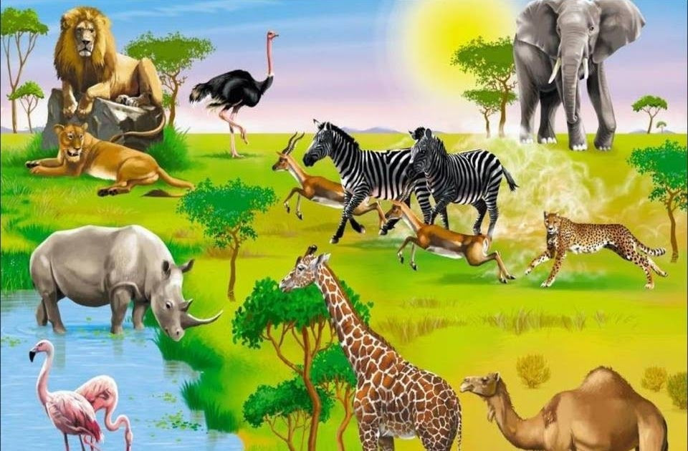

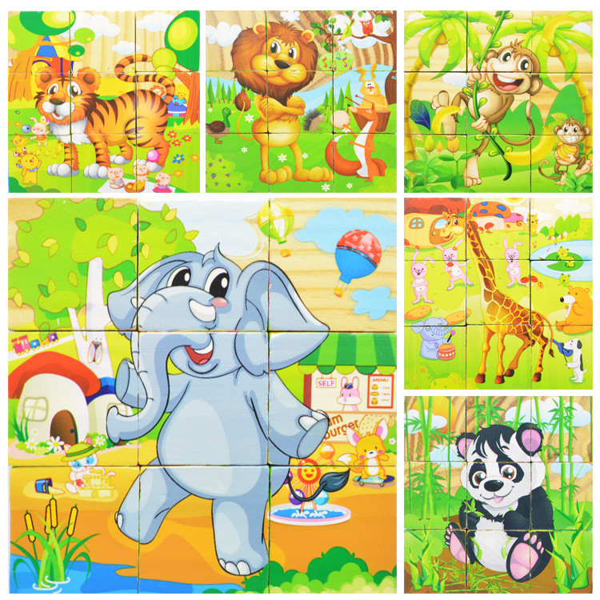

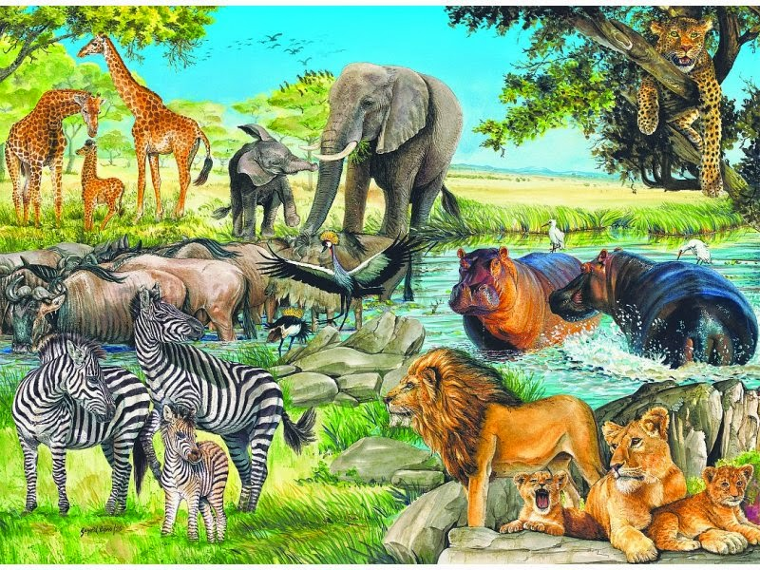

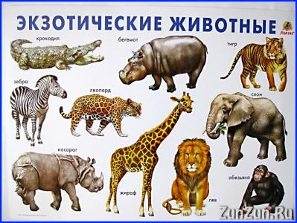

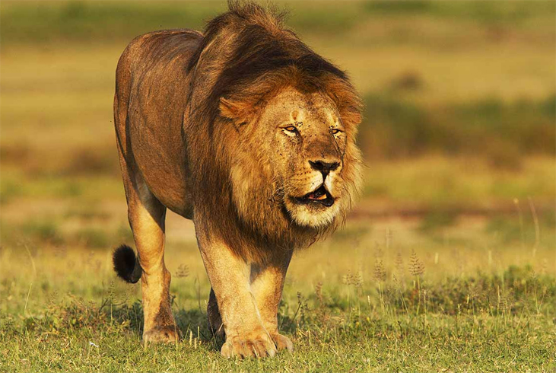

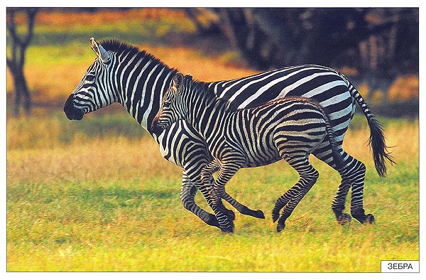

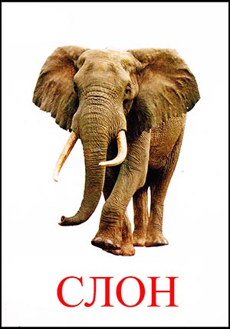

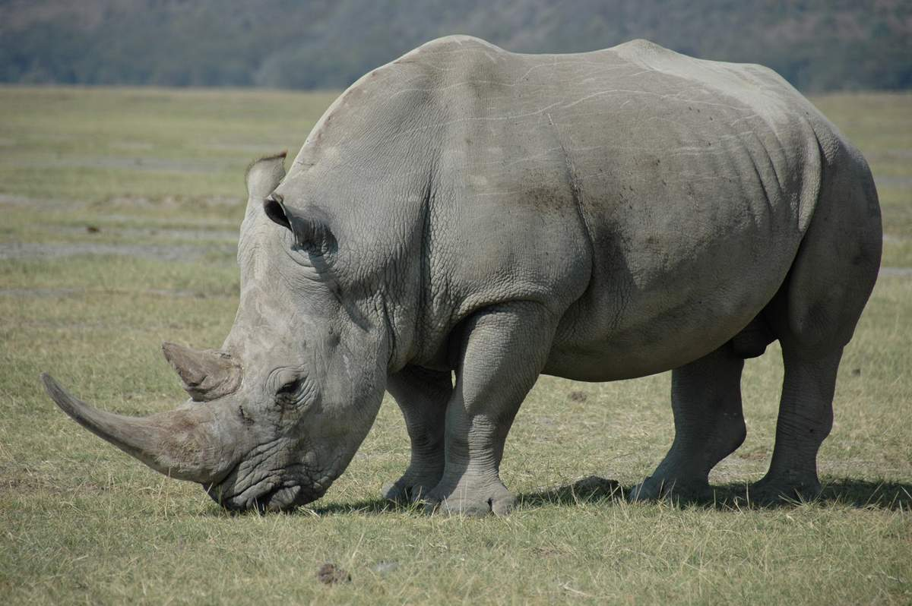

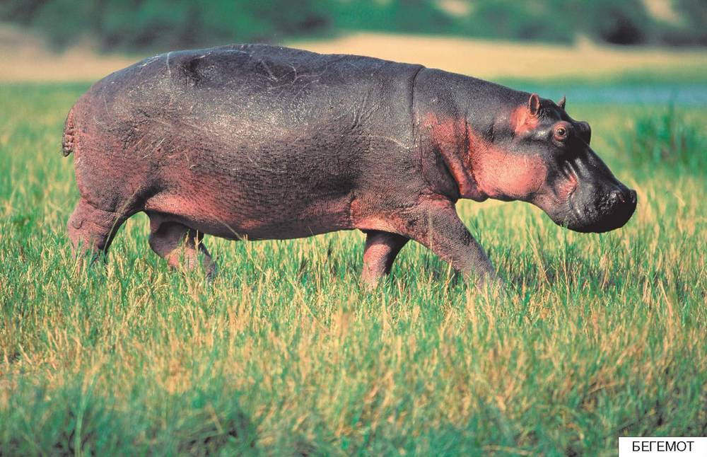

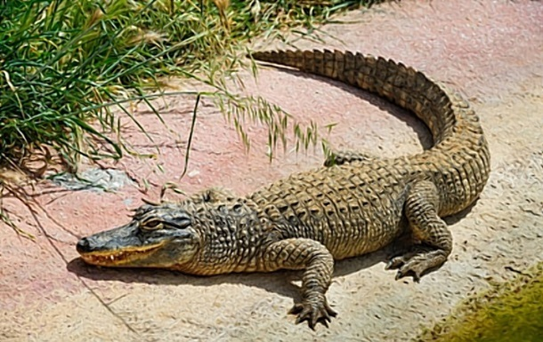

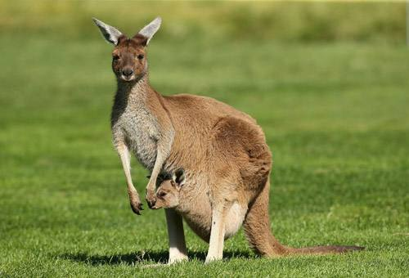

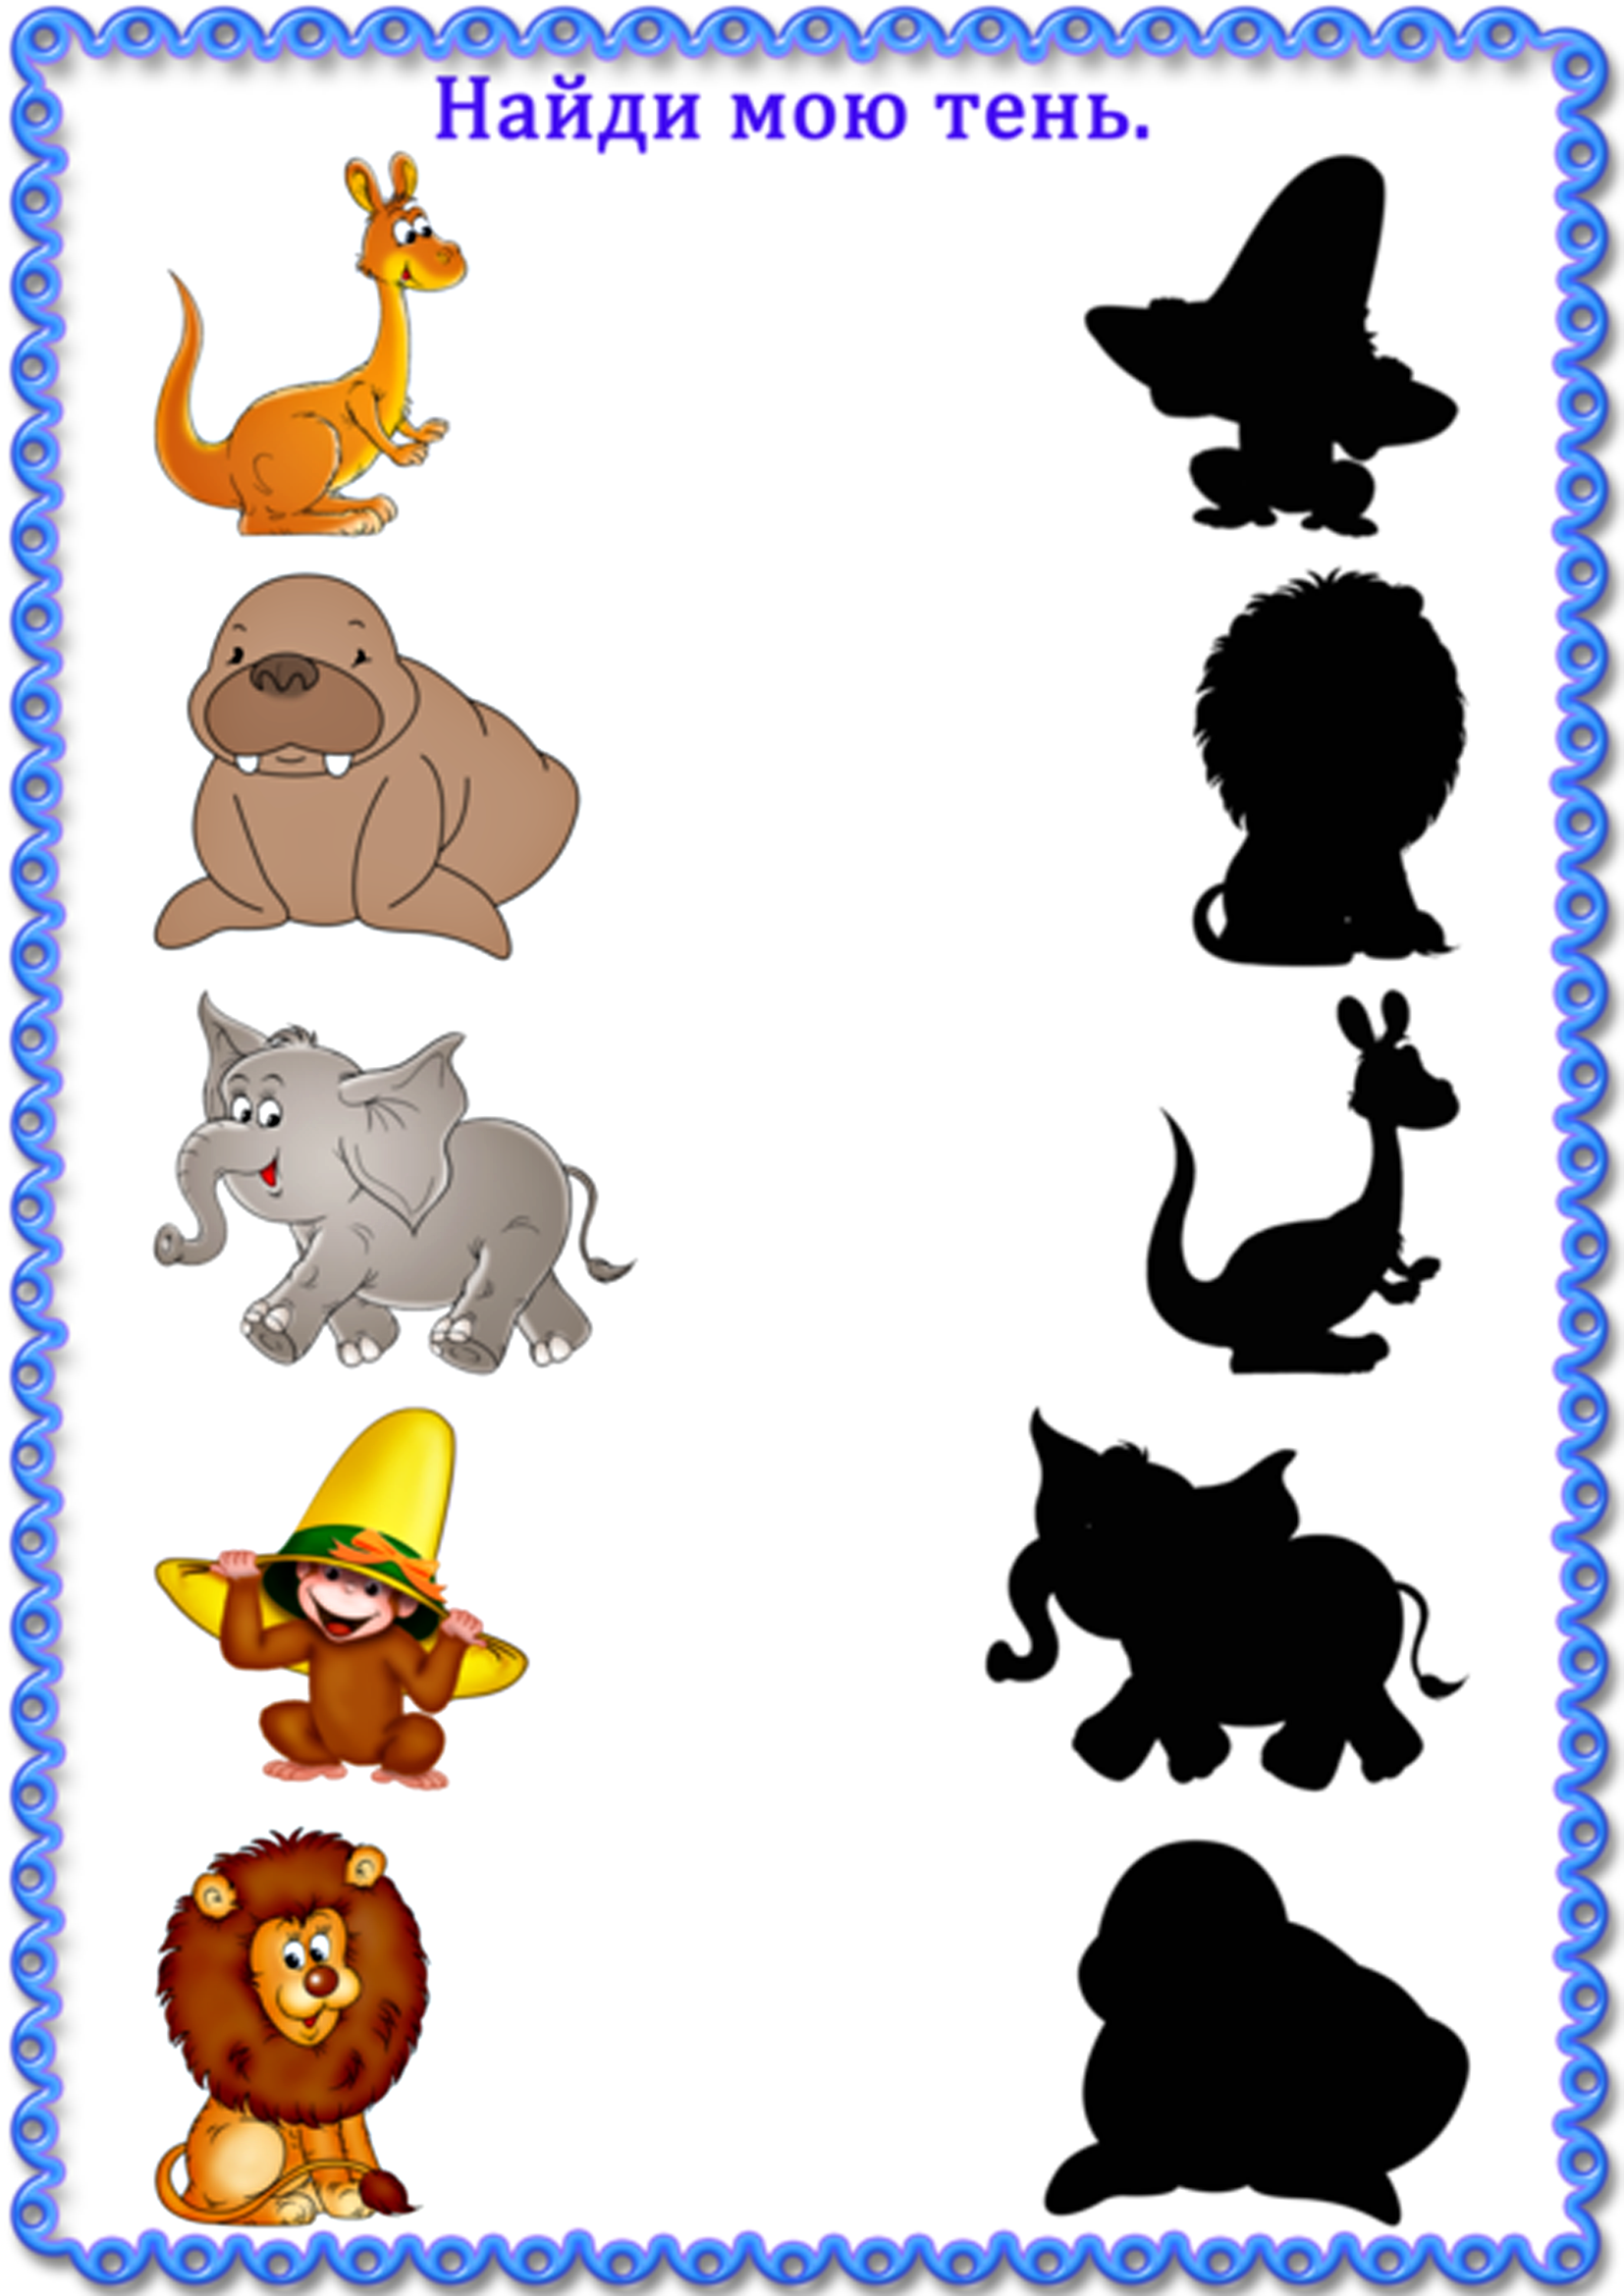

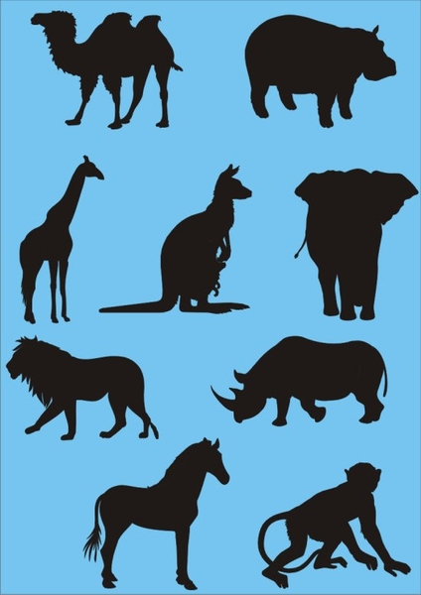

**Рисование**

**Тема. «По саванне Африканской ходит медленно жираф»**

**Поэтапное рисование**

Сначала нарисуем жирафа схематично, нарисуем основные части тела.

-Какая самая большая часть тела у Жирафа? Какой формы?

Дети: туловище, овальной формы.

Взрослый:

-Рисовать начинаем с туловища.  В середине листа рисуем овальное туловище. Левый край туловища немого поднимем вверх, так как передние ноги у жирафа длиннее, чем задние.

-Рисуем изогнутую  линию вверх – обозначим шею.

-Дальше рисуем голову – небольшой овал, овал спереди немного уже, так как у жирафа вытянутая мордочка.

-Схематично изображаем ноги. Ведем 2 прямых линии вниз – это передние ноги, задние ноги сгибаются в коленях.

-На конце туловища – хвост с кисточкой.

-Так мы схематично изобразили жирафа. А теперь дорисуем детали.

-На голове нарисуем глаза, нос, короткие рожки, уши. Не рисуйте уши и рожки на носу, а то жираф обидится.

-Шея немного изогнута, она плавно переходит в грудь.

-Дорисуем ноги, не забудьте, что на ногах копыта. И дорисуем хвост.

-Какого цвета шерсть у жирафа?

Дети: желтая, с коричневыми пятнышками.

Взрослый:

-Сначала вы нарисуете жирафа простым карандашом, а потом  раскрашиваете  его красками. Голову, туловище, ноги раскрасите желтым цветом.

-А когда краска высохнет, нарисуете коричневой краской пятнышки, рожки,  копыта и глаза.

Пока краска подсыхает, что вы можете нарисовать жирафу?

Дети: пальмы, траву, солнце.

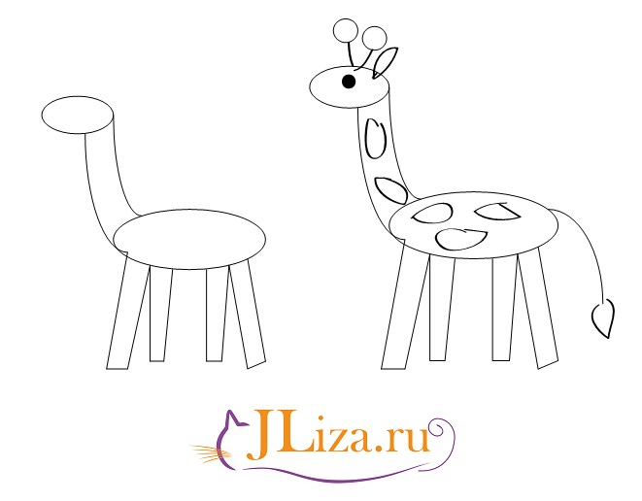

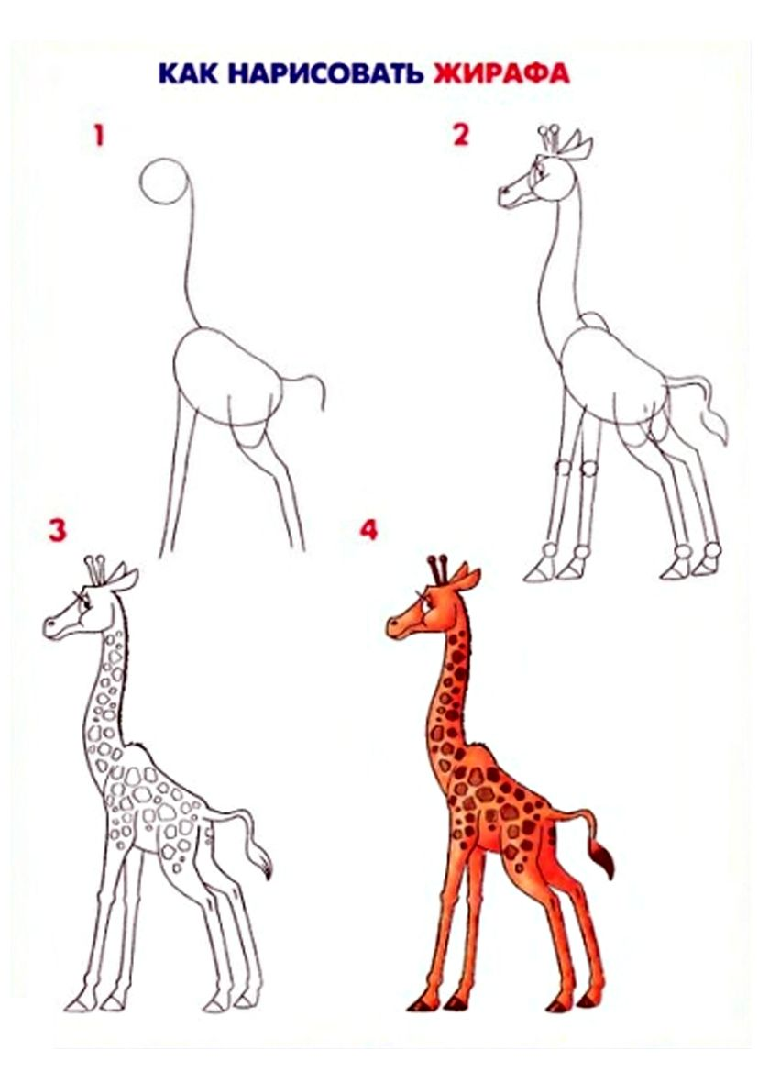

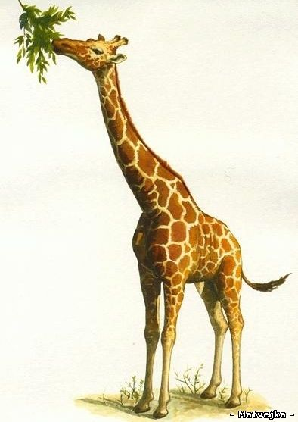

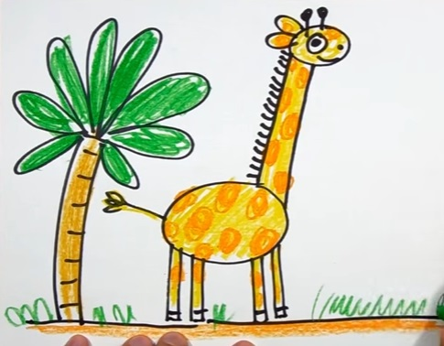

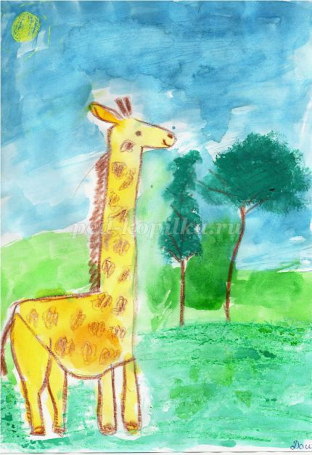

**Рекомендации по Формированию элементарных математических представлений**

**Дидактическая игра «Отсчитай-ка».**

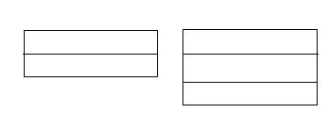

**Дидактическая игра «Найди соседей».**

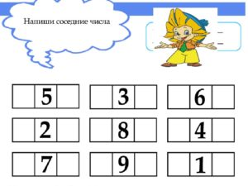

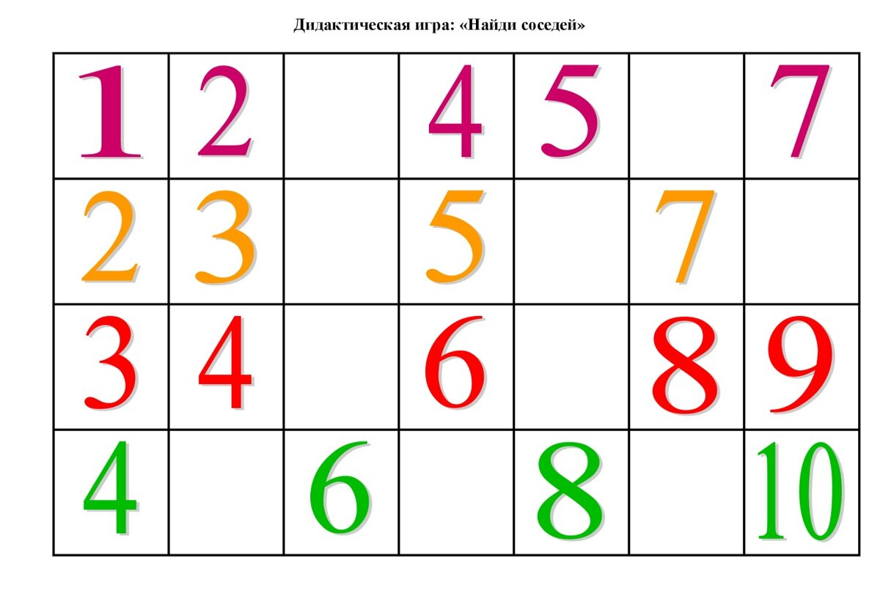

**Лепка**

**Тема: «Зоопарк для кукол»**

